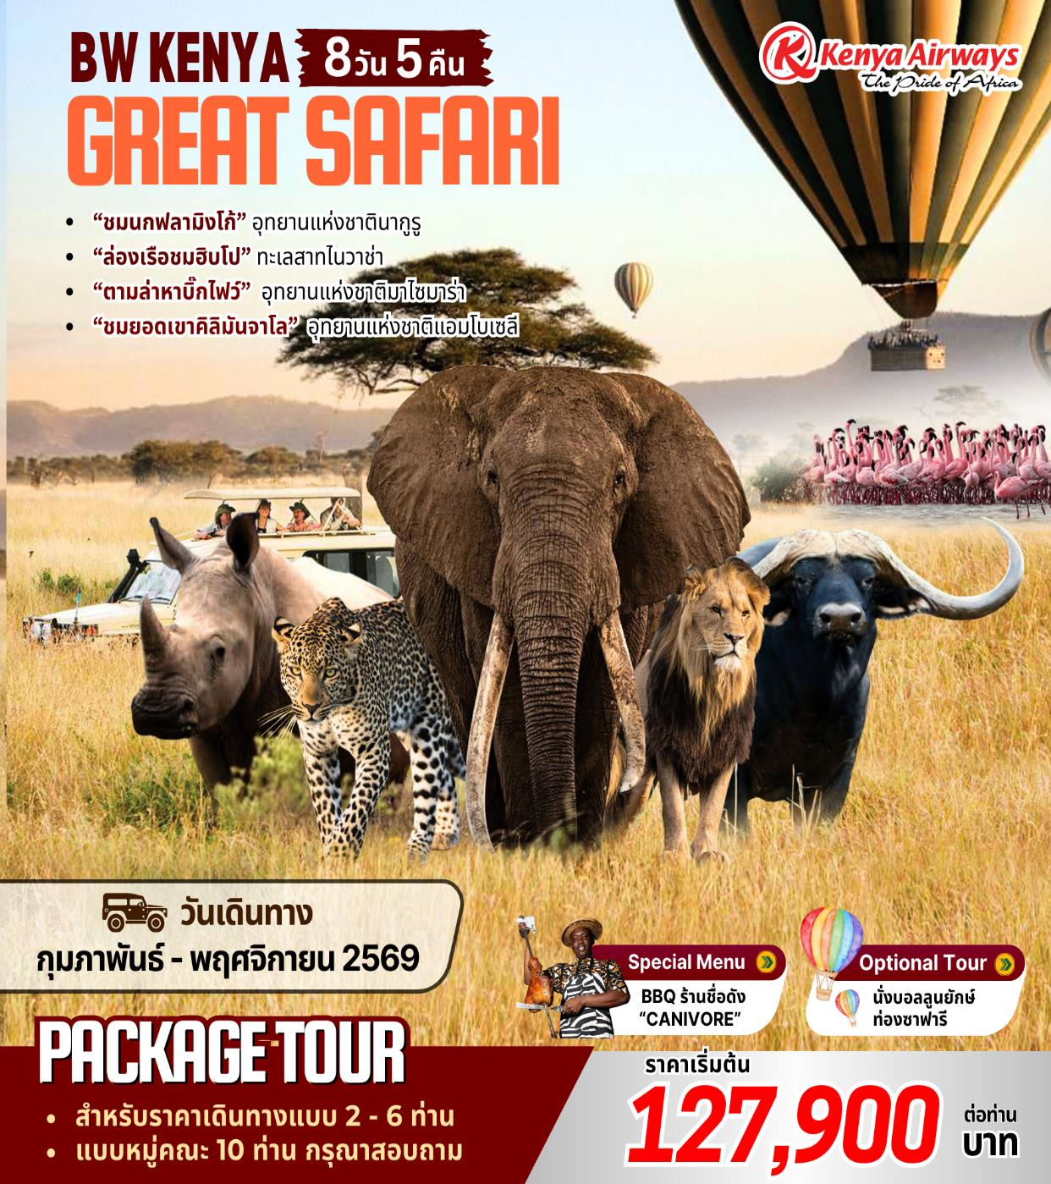

BW Kenya Great Safari 8 Days 5 Nights 2026
ไนโรบี-นากูรู-ไนวาซ่า-มาไซมาร่า-แอมโบเซลี
“ชมสัตว์ป่าที่ยิ่งใหญ่ที่สุดแห่งทุ่งหญ้าสะวันนา”
ช่วงวันเดินทาง กุมภาพันธ์ – พฤศจิกายน 2569
***แพ็คเกจทัวร์สำหรับเดินทางเองไม่มีหัวหน้าทัวร์ไม่รวมตั๋วเครื่องบิน
สามารถเลือกสายการบินได้ตามความเหมาะสม ***

DAY | ITINERARY | MEAL |  |  | HOTEL
DAY | ITINERARY | B | L | D
1 | กรุงเทพฯ
2 | กรุงเทพฯ-ไนโรบี-ทะเลสาบไนวาซา – ล่องเรือชมฮิปโปโปเตมัสและชมสัตว์ |  |  |  | Lake Naivasha Sopa Lodge หรือเทียบเท่า(คืนที่ 1)
3 | ทะเลสาบไนวาซ่า – อุทยานแห่งชาตินากูรู - กิจกรรมส่องสัตว์ (Game Drive)
  Sarova Lion Hill Lodge หรือเทียบเท่า (คืนที่ 2)
4 | ทะเลสาบนากูรู -อุทยานแห่งชาติมาไซมาร่า– กิจกรรมส่องสัตว์ (Game Drive) |  |  |  | Mara Serena Safari Lodgeหรือเทียบเท่า(คืนที่ 3)
5 | อุทยานแห่งชาติมาไซมาร่า –ส่องสัตว์  กิจกรรมส่องสัตว์ (Game Drive) - หมู่บ้านชาวมาไซ |  |  |  | Mara Serena Safari Lodge หรือเทียบเท่า(คืนที่ 4)
6 | อุทยานแห่งชาติมาไซมาร่า - เครื่องบินเล็ก – อุทยานแห่งชาติแอมโบเซลี - กิจกรรมส่องสัตว์ |  |  |  | Amboseli Serena Lodge หรือเทียบเท่า(คืนที่ 5)
7 | อุทยานแห่งชาติแอมโบเซลี - ไนโรบี - ศูนย์อนุรักษ์ยีราฟ- ช้อปปิ้ง - สนามบิน |  |  |  | -----
8 | กรุงเทพฯ
วันแรกของการเดินทาง (1) กรุงเทพฯ
วันแรกของเดินทาง (1) กรุงเทพฯ
22.00 น. สมาชิกทุกท่านพร้อมกัน ณ ท่าอากาศยานสุวรรณภูมิ อาคารผู้โดยสารขาออกระหว่างประเทศชั้น 4
สายการบิน Kenya Airways โดยมีเจ้าหน้าที่ของทางบริษัทคอยดูแลเช็คสัมภาระและเอกสาร
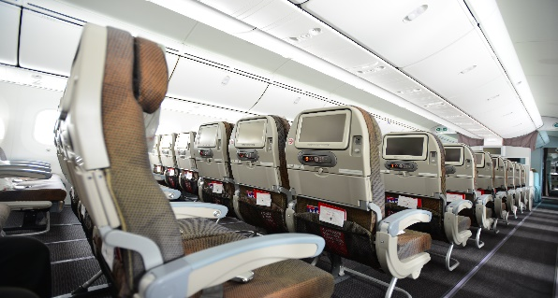
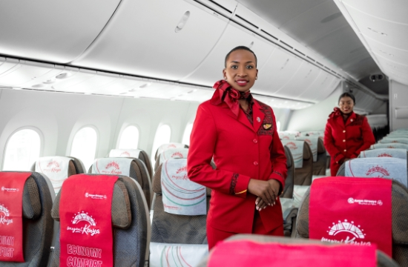

วันที่สองของการเดินทาง (2) กรุงเทพฯ-ไนโรบี-ทะเลสาบไนวาซา – ล่องเรือชมฮิปโปโปเตมัสและชมสัตว์

01.00 น. นำท่านเหินฟ้าสู่ สนามบินไนโรบี ประเทศเคนย่าเที่ยวบินที่ KQ887สายการบินเคนย่า แอร์เวย์
06.05 น. เดินทางถึง สนามบินไนโรบี ประเทศเคนย่า นำท่านผ่านการตรวจคนเข้าเมืองและรับกระเป๋า
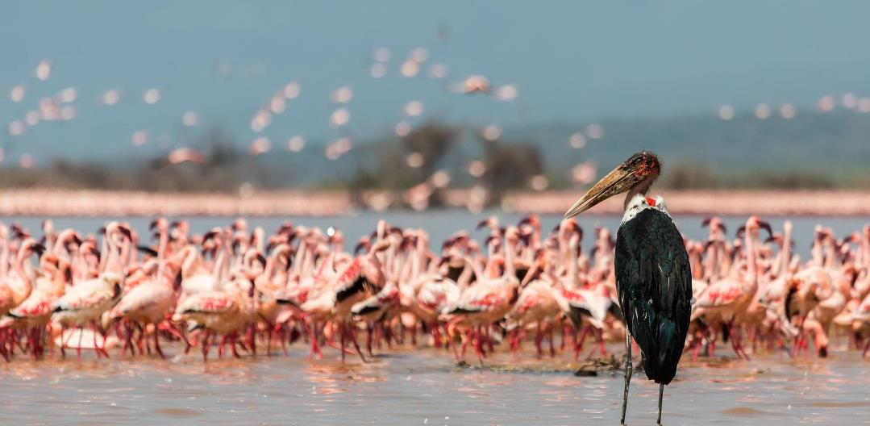
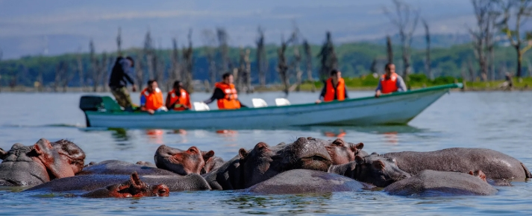
นำท่านรับประทานอาหารเช้า ณ ภัตตาคาร ในสนามบิน
นำท่านเดินทางสู่ ทะเลสาบไนวาชา (Lake Naivasha ) (ใช้เวลาเดินทางประมาณ 2 ชม.)หลังจากนั้นนำท่านขึ้นรถตู้แบบหลังคาเปิดที่สามารถยืนขึ้นและชมสัตว์ได้เวลาเดินทางไปถึงอุทยานแห่งชาติหรือเวลาชมสัตว์ ระหว่างทาง ให้ท่านได้ชมชีวิตความเป็นอยู่ของชาวเคนย่าและบางแห่งเป็นทุ่งโลงและอาจเห็นสัตว์ต่าง ๆ เดินข้ามถนนได้โดยง่าย ก่อนถึงทะเลสาบไนวาชา
เที่ยง รับประทานอาหาร ณ ภัตตาคาร
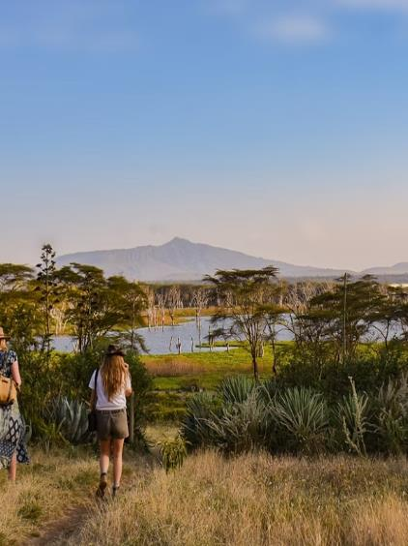
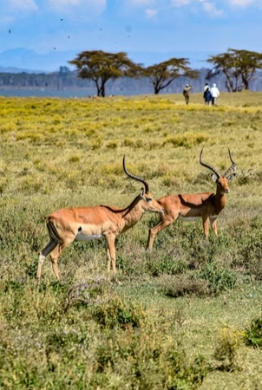
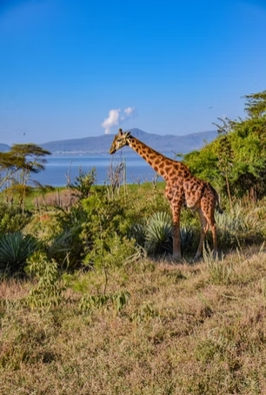
นำท่าน ล่องเรือทะเลสาบไนวาชา เพื่อชมฝูงฮิปโปโปเตมัสที่มาอาศัยอยู่ในทะเลสาบแห่งนี้ มีจำนวนมากกว่า 1,000 ตัว แต่ละฝูงจะมีตัวผู้ที่เป็นจ่าฝูงดูแลตัวเมียและลูก ๆ ฮิปโปตัวใหญ่มีน้ำหนักประมาณ 4 ตัน อาศัยอยู่ในหนองน้ำหรือน้ำที่มีความลึกไม่เกิน 3 เมตร ดำน้ำได้ครั้งประมาณ 4-6 นาที จึงจะเอาหัวโผล่ขึ้นมาเหนือน้ำท่านสามารถเห็นหู ตา จมูก อยู่เหนือน้ำในระนาบเดียวกันได้อย่างชัดเจนเมื่อมองในระยะไกลเหมือนขอนไม้ลอยน้ำ ฝูงฮิปโปจะขึ้นมาบนบกเพื่อกินหญ้าในเวลากลางคืนเนื่องจากผิวของฮิปโปจะทนความร้อนไม่ได้ในเวลากลางวันจึงต้องอยู่ในน้ำ นอกจากนี้ยังให้ท่านได้ชมนกชนิดต่าง ๆ มากกว่า 200 ชนิด ที่มีสีสวยงามแตกต่างกันในแต่ละพันธุ์บริเวณทะเลสาบไนวาชา มีเขตอนุรักษ์ Crescent Island Conservancyซึ่งมีเนื้อที่ 80 กิโลเมตร ที่ท่านจะสามารถเดินชมสัตว์หรือจะถ่ายรูปได้อย่างใกล้ชิดกับม้าลาย ยี่ราฟ ม้าลาย ไวด์เดอร์บิสต์ และกวางชนิดต่าง ๆ อาทิเช่น วอเตอร์บั๊ก บุชบั๊ก ธอมสันกาเซลล์ อิมพาล่ากาเซล และยังมีฝูงควายป่า นอกจากนี้เขตอนุรักษ์สัตว์ป่าแห่งนี้ยังเคยเป็นสถานที่ถ่ายทำหนังดังจากฮอลลีวูด หลายเรื่องที่เกี่ยวกับแอฟริกาและสัตว์ป่า เมื่อได้เวลาอันสมควรนำท่านเดินทางเข้าสู่ที่พักอิสระพักผ่อนตามอัธยาศัย
นำท่านเข้าสู่ที่พัก Lake Naivasha Sopa Lodge หรือเทียบเท่า (คืนที่ 1)
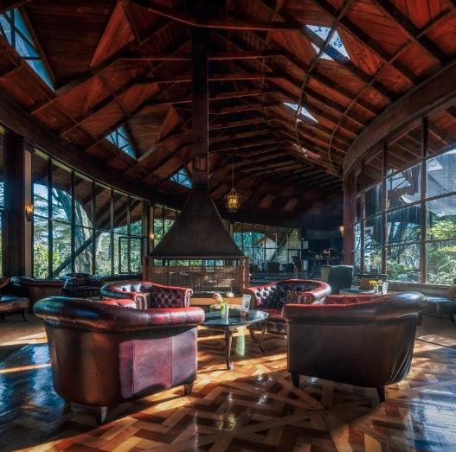
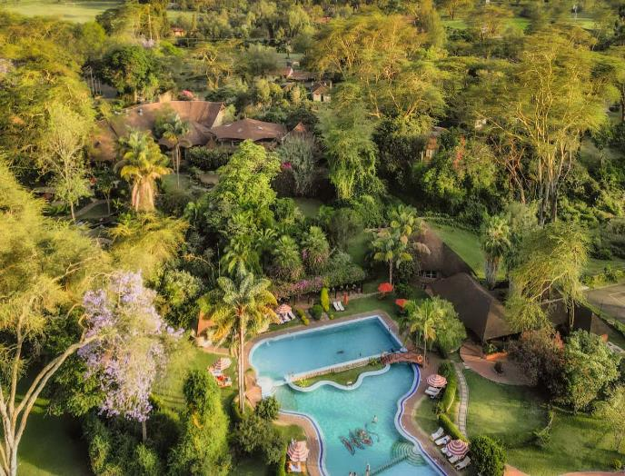
ค่ำ รับประทานอาหารค่ำ ณ ห้องอาหารที่พัก
วันที่สามของการเดินทาง (3) ทะเลสาบไนวาซ่า – อุทยานแห่งชาตินากูรู - ทะเลสาบนากูรู - กิจกรรมส่องสัตว์

เช้า รับประทานอาหารเช้า ณ ห้องอาหารโรงแรม
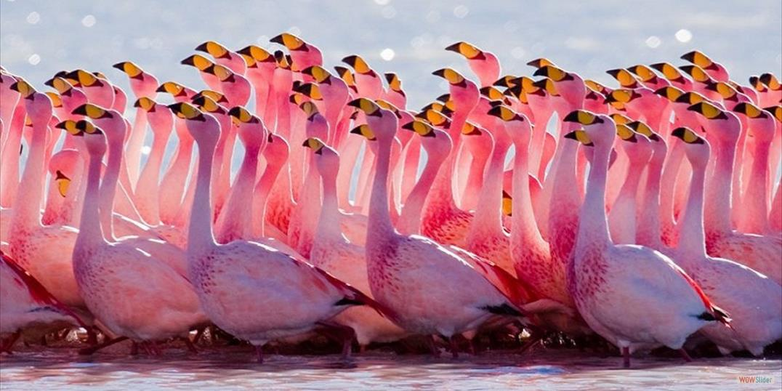
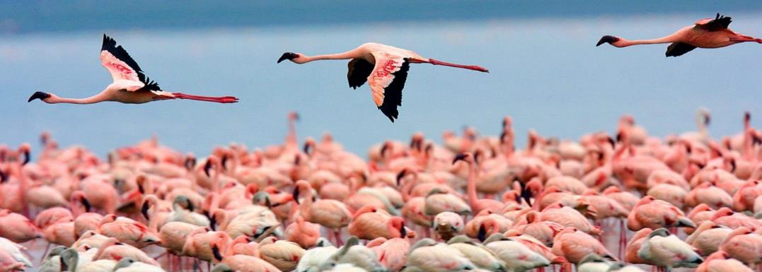
ให้ท่านอิสระพักผ่อนภายในที่พักซึ่งแวดล้อมไปด้วยธรรมชาติอันบริสุทธิ์งดงาม
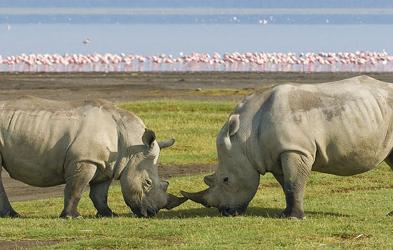
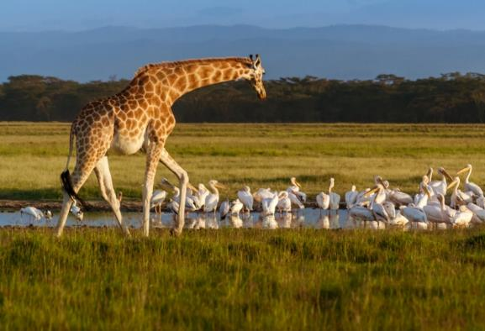
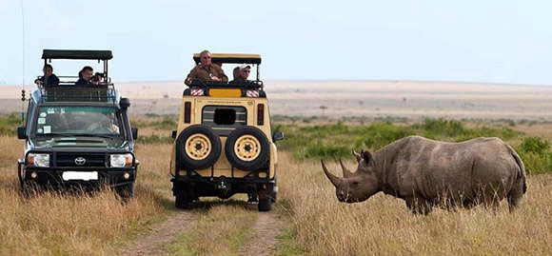
เมื่อได้เวลาอันสมควรนำท่านเดินทางสู่ อุทยานแห่งชาตินากูรู (Lake Nakuru National Park) ซึ่งเป็นที่ตั้งของ ทะเลสาบนากูรู (ใช้เวลาเดินทางประมาณ 2 ชม.)ล้อมรอบด้วยทุ่งหญ้าเขียวขจีและป่าไม้ ท้องฟ้าสะท้อนเงาผืนน้ำในทะเลสาบที่ทอดยาวไปจนถึงผืนน้ำอันกว้างใหญ่ อุทยานแห่งชาติแห่งนี้เต็มไปด้วยทัศนียภาพอันงดงามที่รอการสำรวจ ความหลากหลายทางระบบนิเวศอันกว้างใหญ่ แหล่งที่อยู่อาศัยของสัตว์ป่าที่หลากหลาย พืชพรรณและสัตว์นานาชนิด รอคอยผู้ที่รักกิจกรรมกลางแจ้งอุทยานแห่งนี้เป็นจุดหมายปลายทางสำหรับการชมสัตว์ป่าที่คุ้มค่าและเป็นแหล่งอนุรักษ์ที่ประสบความสำเร็จสำหรับทั้งแรดดำและแรดขาวที่ใกล้สูญพันธุ์ เมื่อถึงแล้วนำท่านทำ กิจกรรมส่องสัตว์ (Game Drive) เพลิดเพลินกับ การนั่งรถเปิดประทุนส่องสัตว์ เพื่อตามหา BIG 5 เหล่าสัตว์ป่าผู้ยิ่งใหญ่ และเป็นสัญลักษณ์ของแอฟริกา นั้นคือ สิงโต, เสือดาว , แรด, ควายป่า และช้างป่า ท่ามกลางป่าซาฟารีในประเทศแอฟริกาใต้ ให้ท่านได้เพลิดเพลินสนุกสนานกับการส่องสัตว์ พร้อมเก็บภาพเป็นที่ระลึก
เที่ยง รับประทานอาหารกลางวัน อาหารท้องถิ่น ณ ภัตตาคาร
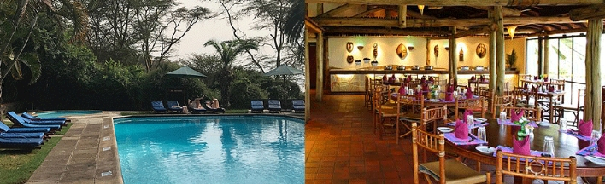
นำท่านทำ กิจกรรมส่องสัตว์ (Game Drive) เพลิดเพลินกับ การนั่งรถเปิดประทุนส่องสัตว์ เพื่อตามหา BIG 5 เหล่าสัตว์ป่าผู้ยิ่งใหญ่ และเป็นสัญลักษณ์ของแอฟริกา จากนั้นนำท่านเข้าสู่ที่พักเพื่อพักผ่อน
นำท่านเข้าสู่ที่พัก Sarova Lion Hill Lodge หรือเทียบเท่า(คืนที่ 2)
ค่ำ รับประทานอาหารค่ำ ณ ห้องอาหารของที่พัก
วันที่สี่ของการเดินทาง (4) ทะเลสาบนากูรู -อุทยานแห่งชาติมาไซมาร่า– กิจกรรมส่องสัตว์

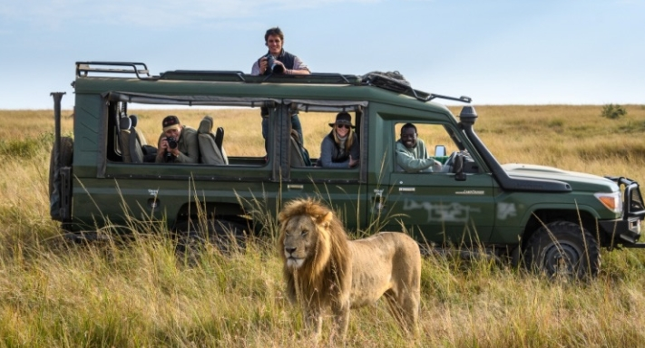
เช้า รับประทานอาหารเช้า ณ ห้องอาหารโรงแรม
นำท่านเดินทางสู่ อุทยานแห่งชาติมาไซมาร่า (Maasai Mara National Reserve) (ใช้เวลาเดินประมาณ 5 ชม.) ถือเป็นไฮไลท์ของรายการนี้ ความอุดมสมบูรณ์ของอุทยานแห่งชาติมาไซมาร่าที่เต็มไปด้วยสัตว์ป่าแห่งทุ่งสะวันน่าและเหมาะสำหรับการทำซาฟารี ท่านจะได้สัมผัสกับ เหล่าสัตว์ Big 5 ภายในอุทยาแห่งชาติระดับโลก ซึ่งอยู่ติดกับอุทยานแห่งชาติเซเรกิติของประเทศแซนทาเนีย และจะมีการย้ายถิ่นข้ามประเทศไปมา หรือ การอพยพของสัตว์เพื่อหาอาหารในเขตที่อุดมสมบูรณ์กว่าโดยเฉพาะตัวไวล์เดอร์บิสต์และม้าลาย จะมีจำนวนนับแสนตัวในแต่ละกลุ่มในการข้ามแม่น้ำมาร่าไปยังอีกฝั่งหนึ่งของแม่น้ำ และมีสัตว์จำนวนมากที่ถูกเหยียบตายระหว่างข้ามแม่น้ำหรือไม่ก็ถูกจระเข้กินเป็นอาหารระหว่างข้ามแม่น้ำ
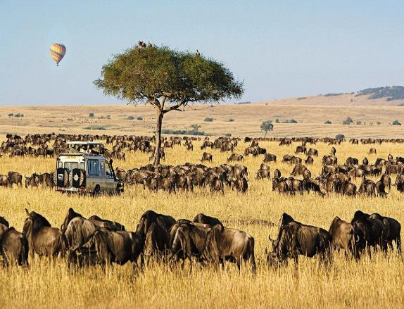
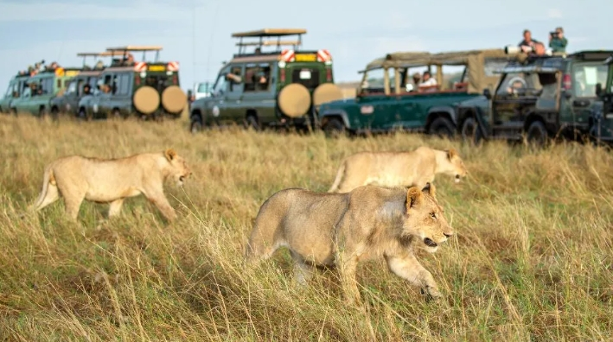
เที่ยง รับประทานอาหารกลางวัน อาหารท้องถิ่น ณ ภัตตาคาร
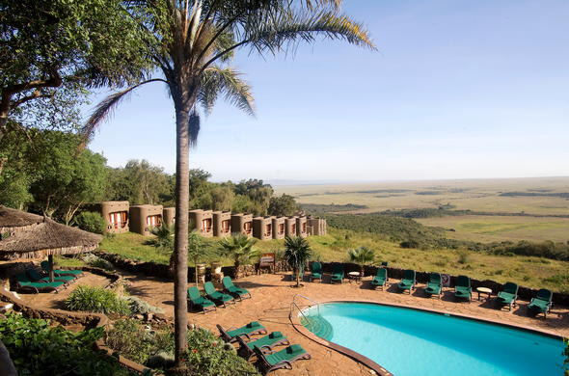
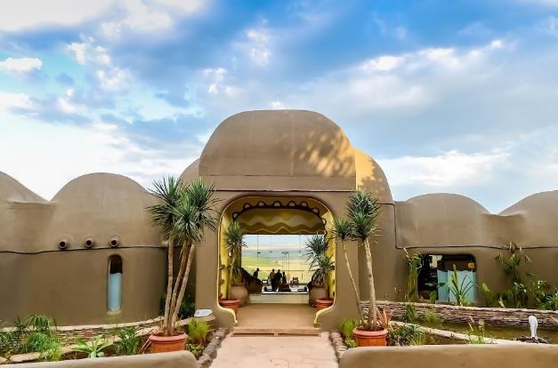
นำท่านทำ กิจกรรมส่องสัตว์ (Game Drive) เพลิดเพลินกับ การนั่งรถเปิดประทุนส่องสัตว์ เพื่อตามหา BIG 5 เหล่าสัตว์ป่าผู้ยิ่งใหญ่ และเป็นสัญลักษณ์ของแอฟริกา จากนั้นนำท่านเข้าสู่ที่พักเพื่อพักผ่อน
นำท่านเข้าสู่ที่พัก Mara Serena Safari Lodge หรือเทียบเท่า(คืนที่ 3)
ค่ำ รับประทานอาหารค่ำ ณ ห้องอาหารของที่พัก
วันที่ห้าของการเดินทาง (5) อุทยานแห่งชาติมาไซมาร่า – กิจกรรมส่องสัตว์เต็มวัน - หมู่บ้านชาวมาไซ

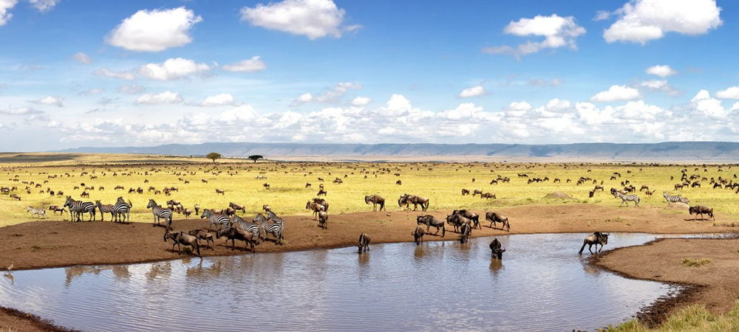
เช้า รับประทานอาหารเช้า ณ ห้องอาหารโรงแรม
ในวันนี้ให้ท่านทำ กิจกรรมส่องสัตว์ (Game Drive) แบบเต็มวันโดยท่านจะได้สัมผัสกับ สุดยอดการท่องป่าซาฟารีแห่งทุ่งสะวันน่าขนานแท้ สัมผัสกับบรรยากาศของทุ่งหญ้าแห่งแอฟริกาขนานแท้ปราศจากการปรุงแต่งจากมนุษย์ ให้ท่านได้สูดอากาศอันแสนสดชื่นในช่วงเช้า พร้อมกับชมสัตว์ป่า ตามหา Big 5 ซึ่งได้แก่ สิงโต เสือดาว ช้าง แรด และควายป่า อันหมายถึงความดุร้ายและอันตรายของสัตว์ หรือที่เรารู้จักกันดีว่าเป็นเจ้าป่าแห่งทุ่งสะวันน่า ท่านจะตะลึงกับฝูงไวล์เดอร์บิสต์นับแสน ฝูงม้าลาย ควายป่า ฝูงช้าง ม้าลาย แรด หมูป่า นกกระจอกเทศ และฝูงกวางพันธุ์ต่าง ๆ ที่มีลายสวยงามอย่างเช่น วอเตอร์บั๊ค บุชบั๊ค ธอมสันกาเซล อิมพาล่ากาเซล โทบี ซึ่งท่านจะประทับใจในความงามของสัตว์เหล่านี้
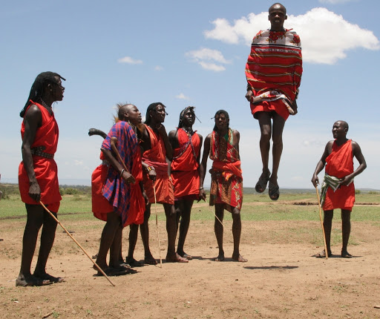
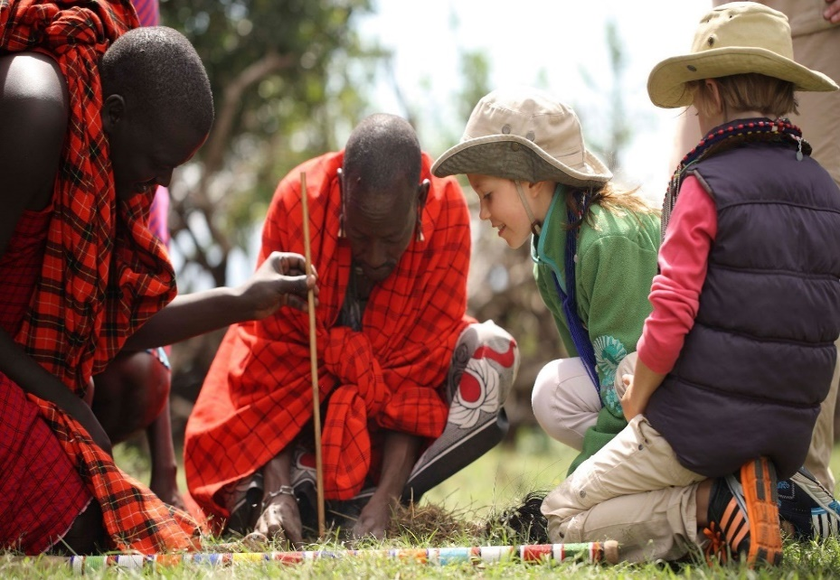
เที่ยง รับประทานอาหารกลางวัน แบบกล่อง
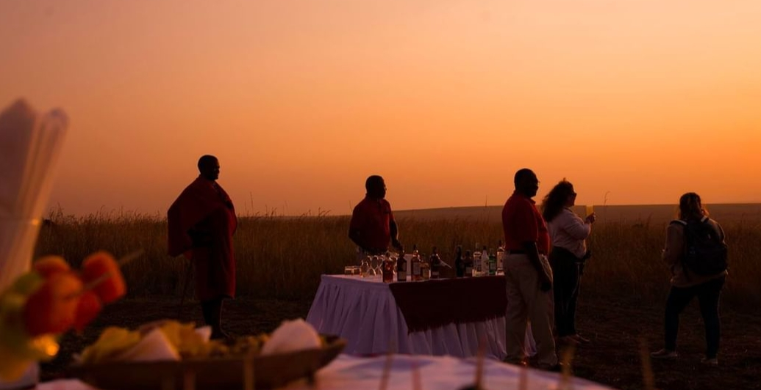
ได้เวลาสำหรับการท่องซาฟารีอีกครั้ง สำหรับท่านที่ชื่นชอบการท่องเที่ยวแบบนี้ท่านจะได้เห็นความเป็นอยู่ของสัตว์ป่าทั้งในช่วงเช้า สาย และบ่าย ให้ท่านได้เก็บภาพบรรยากาศ และท่วงท่าอันน่ารักของสัตว์ป่าที่มีอยู่มากมาย ต่อมานำท่านชม หมู่บ้านชาวมาไซ ( Maasai Village ) ที่ย้ายมาจากทางตอนเหนือของประเทศเคนย่าและมาอยู่ในบริเวณนี้ตั้งแต่ช่างศตวรรษที่ 19 ชาวมาไซจะสร้างบ้านแบบกระท่อมทรงกลมที่อยู่รวมกันเป็นกลุ่มหลายหลังและมีรั้วรอมรอบด้วยพุ่มไม้ที่สร้างมาจากต้นอะคาเซียเพื่อปกป้องสัตว์ร้ายที่จะเข้ามาทำร้ายคนและสัตว์เลี้ยงที่มีทั้งวัว แพะ แกะ เผ่ามาไซจะแต่งกายด้วยสีแดงหรือฉูดฉาดและหอกคู่ใจเวลาออกล่าสัตว์และเพื่อป้องกันตัวเอง จุดเด่นของชาวมาไซคือเป็นเผ่าที่กระโดดสูงที่สุดเมื่อเทียบกับเผ่าอื่นๆในแอฟริกา

นำท่านเข้าสู่ที่พัก Mara Serena Safari Lodge หรือเทียบเท่า (คืนที่ 4)
ค่ำ รับประทานอาหารค่ำ ณ ห้องอาหารของที่พัก

วันที่หกของการเดินทาง (6) อุทยานแห่งชาติมาไซมาร่า - นั่งเครื่องบินเล็ก – อุทยานแห่งชาติแอมโบเซลี - กิจกรรมส่องสัตว์

เช้า รับประทานอาหารเช้า ณ ห้องอาหารโรงแรม
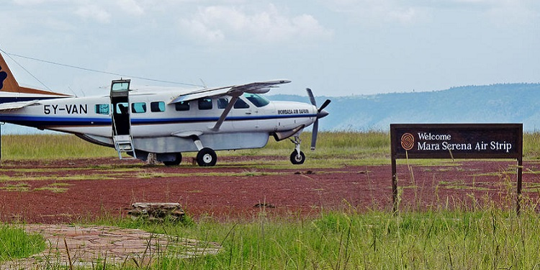
นำท่านเดินทางโดยเครื่องบินเล็ก ออกจากอุทยานแห่งชาติมาไซมาร่า สู่ อุทยานแห่งชาติแอมโบเซลีโดยเครื่องบินเล็กAirstrip
*** น้ำหนักกระเป๋า(Luggage)และกระเป๋าถือขึ้นเครื่อง(Hand Luggage) รวมกันไม่เกิน 15
กิโลกรัมต่อท่าน ***
เดินทางถึงอุทยานแห่งชาติแอมโบเซลี ซึ่งบริเวณนี้สามารถชมวิวยอดเขาคิลีมันจาโรที่สูงที่สุดในแอฟริกาได้อย่างงดงาม

เที่ยง รับประทานอาหารกลางวัน อาหารท้องถิ่น ณ ภัตตาคาร
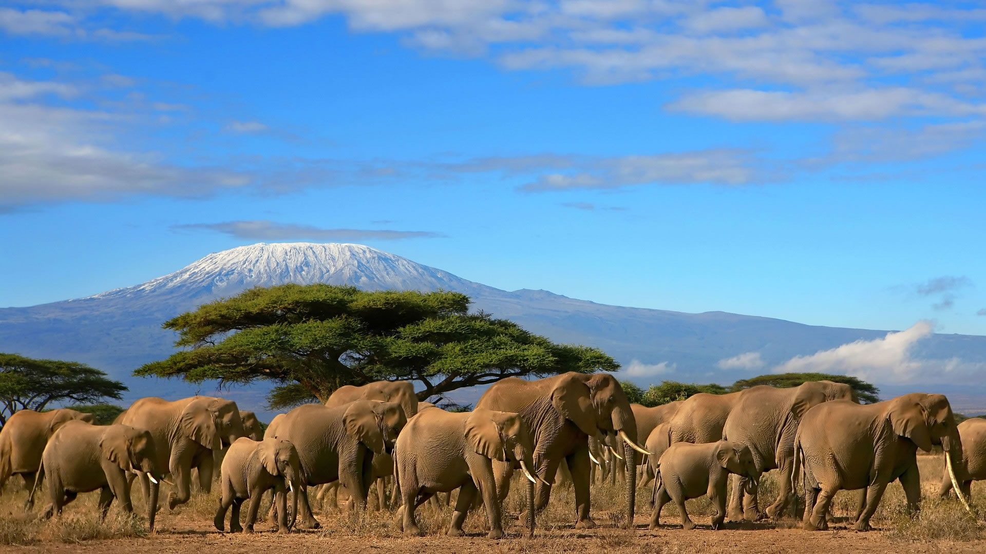
นำท่านทำ กิจกรรมส่องสัตว์ (Game Drive) ชมสัตว์ระหว่างทางก่อนเข้าที่พักที่เรียกว่า “GAME DRIVE” ใน อุทยานแห่งชาติแอมโบเซลี ซึ่งอุทยานแห่งนี้เปรียบเสมือนบ้านของจ้าวป่าทั้งห้า ที่ท่านอาจมีโอกาสได้เห็นพวกเขาขณะล่าเหยื่อ หรือออกหาอาหารตามธรรมชาติ ท่านจะได้มีโอกาสถ่ายรูปกับสัตว์ต่างๆ ในธรรมชาติอย่างใกล้ชิดเราจะใช้เวลาในการท่องเที่ยวชมสัตว์ ท่ามกลางวิวภูเขาคิลีมันจาโร
นำท่านเข้าสู่ที่พัก Amboseli Serena Lodge หรือเทียบเท่า (คืนที่ 5)
ค่ำ รับประทานอาหารค่ำ ณ ห้องอาหารของที่พัก

วันที่เจ็ดของการเดินทาง (7) อุทยานแห่งชาติแอมโบเซลี - ไนโรบี - ศูนย์อนุรักษ์ยีราฟ - ช้อปปิ้ง - สนามบิน

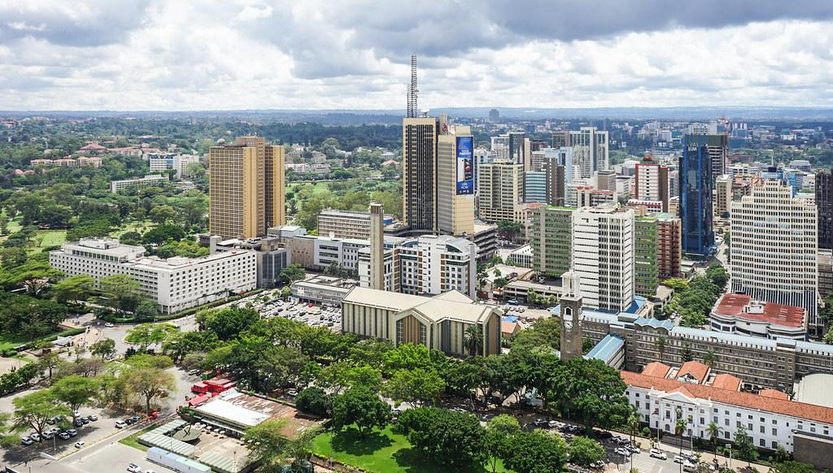
เช้า รับประทานอาหารเช้า ณ ห้องอาหารโรงแรม
นำท่านออกเดินทางจาก อุทยานแห่งชาติแอมโบเซลี สู่ กรุงไนโรบี (ใช้เวลาเดินทางประมาณ 4.40 ชม.)เป็นเมืองหลวงและเมืองใหญ่สุดของประเทศเคนยา ตั้งอยู่บนที่ราบสูงทางตอนกลางล่างของประเทศ ที่ระดับความสูงประมาณ 1,795 เมตร จากระดับน้ำทะเล เป็นหนึ่งในตลาดหุ้นที่ใหญ่ที่สุดในทวีปแอฟริกา และเป็นตลาดหุ้นที่เก่าแก่เป็นอันดับสองของทวีป ไนโรบีให้กลายเป็นมหานครสมัยใหม่ที่มีประชากรหลากหลายและเศรษฐกิจที่เติบโตอย่างต่อเนื่อง
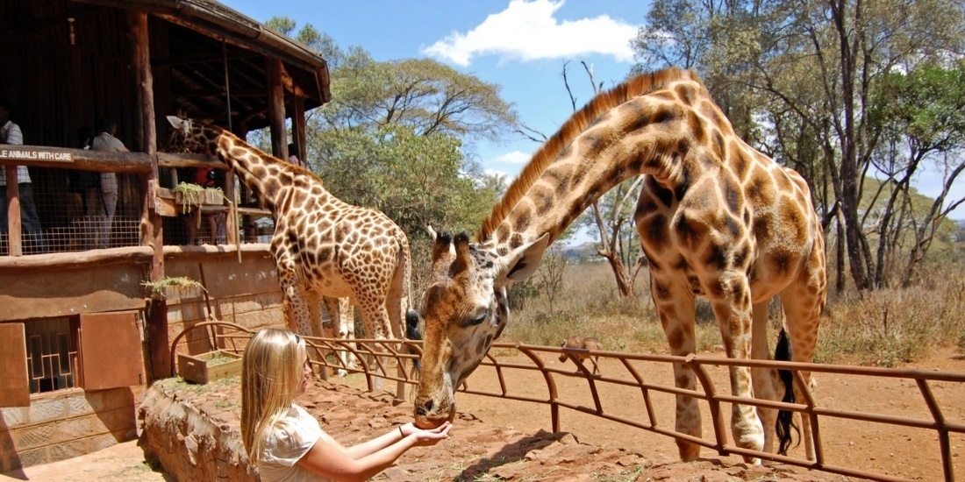
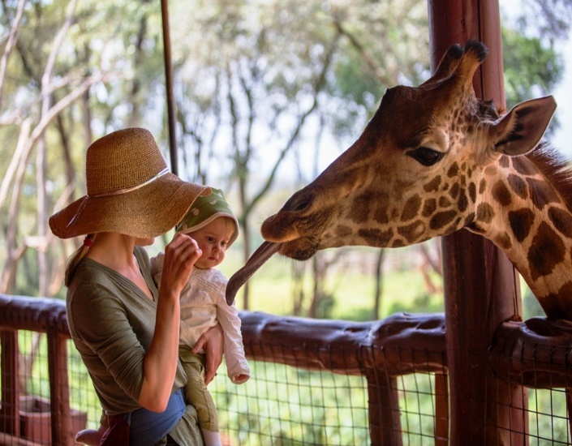
เที่ยง รับประทานอาหารกลางวัน อาหารท้องถิ่น ณ ภัตตาคาร
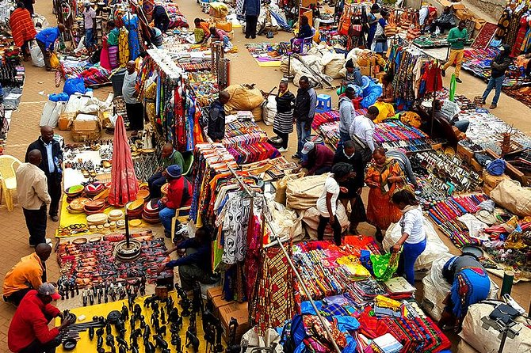
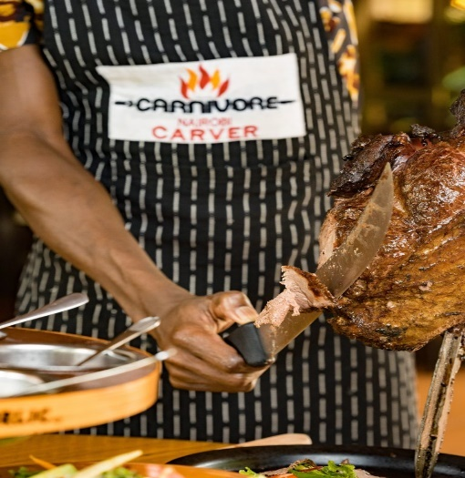
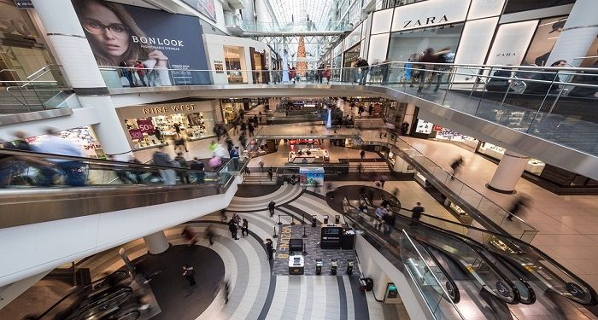
นำท่านชม ศูนย์อนุรักษ์ยีราฟ (Giraffe Centre) เป็นองค์กรไม่แสวงหาผลกำไรที่จัดตั้งขึ้นโดยกองทุนแอฟริกาเพื่อสัตว์ป่าใกล้สูญพันธุ์ (A.F.E.W. Kenya) ซึ่งเป็นองค์กรไม่แสวงหาผลกำไรของเคนยา วัตถุประสงค์หลักของเราคือการให้ความรู้แก่เด็กนักเรียนและเยาวชนชาวเคนยาเกี่ยวกับสัตว์ป่าและสิ่งแวดล้อมของประเทศตน รวมถึงเปิดโอกาสให้นักท่องเที่ยวทั้งชาวเคนย่าและชาวต่างชาติได้สัมผัสอย่างใกล้ชิดกับยีราฟ ซึ่งเป็นสัตว์ที่สูงที่สุดในโลก ต่อมานำท่านชมเมืองและวิถีความเป็นอยู่ของคนเคนยาในเมืองหลวง พร้อมกับแวะซุปเปอร์มาร์เก็ต ให้ท่านได้จับจ่ายซื้อหาของฝาก ฝากคนทางบ้าน โดยเฉพาะของคุณภาพที่เป็นผลผลิตจากที่นี่คือ ถั่วแมคคาเดเมีย และ กาแฟ ที่มีกลิ่นหอมรัญจวนใจ แม้แต่สตาร์บัคส์ยังนำมาขึ้นชั้นวางขายตามสาขาทั่วโลก
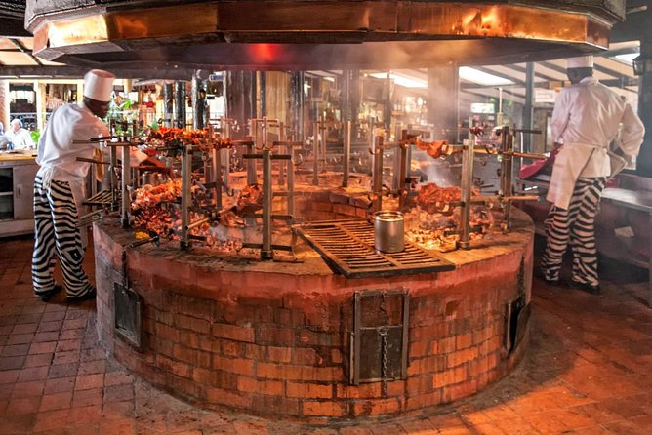

ค่ำ รับประทานอาหารค่ำ บาร์บีคิวชื่อดัง ณ ภัตตาคาร Carnivore

21.00 น นำท่านเดินทางสู่สนามบินโจโม เคนยัตตา ไนโรบี
23.59น. ออกเดินทางสู่ กรุงเทพฯ โดย สายการบินเคนย่า แอร์เวย์สเที่ยวบินที่ KQ 886พร้อมบริการอาหารค่ำ
และอาหารเช้าระหว่างเที่ยวบิน
วันที่แปดของการเดินทาง (8) กรุงเทพฯ

13.30 น. เดินทางถึง ท่าอากาศยานนานาชาติสุวรรณภูมิ ประเทศไทย โดยสวัสดิภาพและความประทับใจ

***********************

อัตราค่าบริการ

BW Kenya Great Safari 8 Days 5 Nights 2026
**แพ็คเกจทัวร์สำหรับเดินทางเองไม่มีหัวหน้าทัวร์**
หากต้องราคาเป็นหมู่คณะ 10 ท่าน กรุณาสอบถามเจ้าหน้าที่

ราคาโดยในช่วงเดือน กุมภาพันธ์ - มีนาคม และ พฤศจิกายน 2569
จำนวนผู้เดินทาง  (HIGH SEASON IN  FEB – MAR - NOV 2026 ) | ราคาผู้ใหญ่ ต่อท่าน
เดินทาง 2-3 ท่าน ( ห้องคู่ ) | 149,900 บาท
เดินทาง 4-5 ท่าน ( ห้องคู่ ) | 135,900 บาท
เดินทาง 6 ท่าน ( ห้องคู่ ) | 125,900 บาท
พักห้องเดี่ยวจ่ายเพิ่มท่านละ | 15,900 บาท

ราคาโดยในช่วงเดือน เมษายน - พฤษภาคม 2569
จำนวนผู้เดินทาง  (LOW SEASON IN  APR - MAY 2026) | ราคาผู้ใหญ่ ต่อท่าน
เดินทาง 2-3 ท่าน ( ห้องคู่ ) | 127,900 บาท
เดินทาง 4-5 ท่าน ( ห้องคู่ ) | 109,900 บาท
เดินทาง 6 ท่าน ( ห้องคู่ ) | 104,900 บาท
พักห้องเดี่ยวจ่ายเพิ่มท่านละ | 11,500 บาท

ราคาโดยในช่วงเดือน มิถุนายน - ตุลาคม 2569
จำนวนผู้เดินทาง  ( PEAK SEASON JUN-OCT 2026 ) | ราคาผู้ใหญ่ ต่อท่าน
เดินทาง 2-3 ท่าน ( ห้องคู่ ) | 168,900 บาท
เดินทาง 4-5 ท่าน ( ห้องคู่ ) | 155,900 บาท
เดินทาง 6 ท่าน ( ห้องคู่ ) | 145,900 บาท
พักห้องเดี่ยวจ่ายเพิ่มท่านละ | 26,900 บาท
หมายเหตุ :แพ๊คเกจทัวร์สำหรับเดินทางเองไม่มีหัวหน้าทัวร์
- รายการทัวร์และราคานี้เป็นเพียงรายการที่ยังไม่มีการจองโรงแรม กรุณาเช็ควันเดินทางแล้วทางเราจะตรวจเช็คเรื่องห้องพักพร้อมแจ้งราคาที่แน่นอนหลังจากได้ห้องพักคอนเฟิร์มกลับมา
- หากต้องการราคากรุ๊ป 10 ท่านขึ้นไปพร้อมหัวหน้าทัวร์ กรุณาแจ้งวันเดินทางที่แน่นอนเพื่อเช็คราคา
1.ราคานี้เป็นเพียงราคาโดยประมาณที่ยังไม่มีการจองตั๋วและโรงแรมตามวันเวลาดังกล่างขึ้นตัน ดังนั้นราคาอาจจะมีการเปลี่ยนแปลงขึ้นอยู่กับสายการบินและโรงแรมที่จองได้ตามวันที่ท่านต้องการเดินทาง
2.ห้องพักจะไม่มีแบบ 3 เตียงในห้องเดียว หากท่านเดินทาง 3 ท่าน หรือ 5 ท่านต้องจ่ายจะต้องจ่ายค่าห้องพักเดี่ยว
3.ราคาไม่รวมค่าเครื่องดื่มและน้ำเปล่าสำหรับอาหารกลางวันและอาหารค่ำตลอดการเดินทาง

อัตรานี้รวม
- สายการบินภายในประเทศ (Domestic) น้ำหนักไม่เกิน 15 กิโลกรัม(แนะนำให้จัดกระเป๋า Soft Bag, Backpacks ที่น้ำหนังไม่เกิน 15 กิโลกรัม เพราะต้องใช้เครื่องบินเล็กบินภายในประเทศ)
- (ท่านสามารถซื้อเพิ่มได้ 7 กิโลกรัม ราคา 25 เหรียญยูเอส (USD)
(น้ำหนักกระเป๋า(Luggage)และกระเป๋าถือขึ้นเครื่อง(Hand Luggage)รวมกันไม่เกินAirstrip 15กิโลกรัมต่อท่าน)
- ค่าอาหารและเครื่องดื่มตามรายการที่ได้ระบุในรายการ (ไม่รวมค่าเครื่องดื่ม เช่น น้ำแร่ หรือน้ำอัดลม)
- แบบกลุ่ม ประกันอุบัติเหตุ วงเงิน 1,000,000 บาท และค่ารักษาพยาบาล ไม่เกิน500,000 บาท (ตามเงื่อนไขตามกรมธรรม์)
- ค่าวีซ่าเข้าประเทศเคนย่า
- ค่าที่พักตามที่ระบุในรายการ

ค่าบริการนี้ไม่รวม
- ค่าตั๋วเครื่องบินโดยสารไปกลับ กรุงเทพ-ไนโรบี-กรุงเทพ ชั้นประหยัด โดยสายการบินเคนย่า และค่าภาษีน้ำมัน
- ค่าหนังสือเดินทาง
- ค่าฉีดยาไข้เหลือง, ค่าใช้จ่ายต่างๆ นอกเหนือจากรายการ
- ค่าทิปคนขับรถ ตามธรรมเนียมควรจ่าย 10 เหรียญ (USD) ต่อคน/ต่อวัน (โดยเฉลี่ย70 เหรียญ ตลอดการเดินทาง (USD)
- ค่าทิปหัวหน้าทัวร์ ตามธรรมเนียมควรจ่าย 5 เหรียญ (USD) ต่อคน/ต่อวัน (โดยเฉลี่ย 40 เหรียญตลอดการเดินทาง (USD)
- ค่าทิปพนักงานยกกระเป๋า ประมาณ 3-5 เหรียญ (USD) ต่อคน และค่าบริการส่วนตัว นอกเหนือจากรายการค่ายก
กระเป๋าจากบริกรในสถานที่ต่างๆ
- ค่าภาษีมูลค่าเพิ่ม 7% และภาษีหัก ณ ที่จ่าย 3%
- ไม่รวมค่าน้ำเปล่าหรือเครื่องดื่มสำหรับอาหารมื้อเที่ยงและมื้อเย็นของทุกวัน

เงื่อนไขการจองทัวร์และการชำระเงิน
- ทางบริษัทฯ จะขอเก็บเงินค่ามัดจำเป็นจำนวน 50,000.- บาท ต่อการจองทัวร์หนึ่งท่านพร้อมส่งสำเนาหน้าพาสปอร์ตผู้เดินทาง
- สำหรับส่วนที่เหลือ บริษัทฯ จะขอเก็บค่าทัวร์ทั้งหมดก่อนการเดินทางอย่างน้อย 45 วันทำการ

การยกเลิก

ค่ามัดจำทัวร์จะถูกนำไปจ่ายค่าตั๋วเครื่องบิน ค่าโรงแรมและค่าวีซ่าล่วงหน้าซึ่งไม่สามารถเรียกเงินคืนได้ หากผู้เดินทางยกเลิกหรือไม่สามารถเดินทางได้ด้วยเหตุผลใดก็ตามจะเป็นไปตางเงื่อนไขตามนี้
- แจ้งล่วงหน้าไม่น้อยกว่า 90 วัน ก่อนเดินทาง คืนเงินมัดจำทั้งหมด
- แจ้งล่วงหน้า 75-90 วัน ก่อนเดินทาง คิดค่าใช้จ่าย 50% ของราคาทัวร์ ไม่ว่ากรณีใดๆ
- กรณีออกตั๋วแล้ว บริษัทฯขอสงวนสิทธิ์ในการคืนค่าตั๋ว
- แจ้งยกเลิกล่วงหน้า 1-74 วัน ก่อนเดินทาง ไม่สามารถคืนเงินค่าทัวร์ทั้งหมดเพราะเป็นช่วงพีค (เทศกาลต่างๆ)
- ในกรณีที่ออกตั๋วไปแล้วมีการยกเลิกการเดินทางไม่ว่ากรณีใด ฯ ทั้งสิ้น ไม่สามารถคืนค่าตั๋วได้ (Non refund ) เพราะเป็นเงื่อนไขของสายการบิน
- ยกเลิกการเดินทาง ในวันเดินทาง หรือถูกปฏิเสธการเข้าเมือง จะไม่มีการคืนเงินทั้งหมด หรือบางส่วน
*หมายเหตุ*
รายการท่องเที่ยวอาจเปลี่ยนแปลงได้ทั้งนี้ขึ้นอยู่กับสภาวะทางสายการบินโรงแรมการเมืองและสภาวะทางภูมิอากาศและเหตุสุดวิสัยเช่นรถเสีย,รถเกิดขัดข้องการอนุญาตให้เข้าชมสถานที่ต่างๆของโปรแกรมทัวร์, และวันหยุดวันสำคัญของประเทศนั้นๆโดยจะคำนึงถึงประโยชน์ของลูกค้าเป็นสำคัญ

บริษัทขอสงวนสิทธิในการรับผิดชอบต่อกรณีดังกล่าว
1. ผู้โดยสารที่เดินทางล่าช้าไม่อาจเรียกร้องสิทธิใดๆได้
2. หากท่านถูกปฏิเสธมิให้ท่านออกนอกประเทศและเข้าประเทศปลายทาง จากกองตรวจคนเข้าเมือง ไม่อาจเรียกร้องสิทธิใดๆ
3. หากท่านไม่สามารถดินทางได้ด้วยสาเหตุใดก็ตามไม่อาจเรียกร้องสิทธิใดได้
4. บริษัทในฐานะตัวแทนสายการบิน ยานพาหนะอื่นๆ ไม่สามารถรับผิดชอบใดๆต่อการบาตเจ็บ และสูญหายของทรัพย์สินหรือค่าใช้จ่ายต่างๆ อันเกิดจากความล่าซ้ำาของท่าน
5. การยกเลิกเที่ยวบิน อุบัติเหตุ ภัยธรรมชาติ การนัดหยุดงาน และ ปัญหาทางการเมือง
6. กรณีที่ลูกค้าลืมของหรือทำของหล่นหายในระหว่างการเดินทาง ไม่ถือเป็นความรับผิดชอบของหัวหน้าทัวร์ หรือของ บริษัทฯ หากแต่จะช่วยดำเนินการประสานงานให้อย่างสุดความสามารถ
7 สำหรับผู้มีครรภ์ ต้องแจ้งล่วงหน้า พร้อมใบรับรองจากแพทย์ (ภาษาอังกฤษ)
8. บริษัทฯขอสงวนสิทธิ์ที่จะปรับเปลี่ยนหรือเปลี่ยนแปลงรายการทัวร์ โรงแรมและตารางการบินได้ตามความเหมาะสมเมื่อเกิดเหตุสุดวิสัย ทั้งนี้ถือเป็นเอกสิทธิ์ของบริษัทฯโดยยืดถือตามสภาพการณ์ แต่ยังคงรักษามาตรฐานการบริการและประโยชน์ของท่านเป็นสำคัญ
9. บริษัทฯเป็นเพียงตัวแทนการท่องเที่ยว สายการบิน และตัวแทนการท่องเที่ยวในต่างประเทศ ซึ่งไม่อาจรับผิดชอบต่อความเสียหายต่างๆ ที่อยู่เหนือการควบคุมของเจ้าหน้าที่บริษัทฯ อาทิ การจราจร การนัดหยุดงาน การจลาจล เปลี่ยนแปลงกำหนดเวลาตารางบิน ภัยธรรมชาติ ฯลฯ และการห้ามออกนอกประเทศ หรือห้ามเข้าประเทศ อันเนื่องจากสิ่งผิดกฎหมาย

**สิ่งที่ทุกท่านต้องทำก่อนเดินทาง**

สำหรับนักท่องเที่ยวไทยที่จะเดินทางไปประเทศเคนยาต้องฉีคซีนไข้เหลืองเพื่อป้องกันโรคและต้องแจ้งศูนย์ควบคุมโรคติดต่อในตอนขากลับเข้าประเทศไทยที่สนามบินสุวรรณภูมิ

สถานที่รับบริการฉีดไข้เหลืองมีดังต่อไปนี้
1. คลินิกเวชศาสตร์ท่องเที่ยวและการเดินทาง (คลินิกนักท่องเที่ยว) โรงพยาบาลเวชศาสตร์เขตร้อน คณะเวชศาสตร์เขตร้อน มหาวิทยาลัยมหิดล โทร. 02-306-9100 ต่อ 3034 สามารถดูรายละเอียดและทำนัดหมาย online ได้ที่ www.thaitravelclinic.com/th
2. คลินิกเสริมสร้างภูมิคุ้มกันและอายุรศาสตร์การท่องเที่ยว สถานเสาวภา สภากาชาดไทย
โทร. 02-252-0161
3. สถาบันบำราศนราดูร กระทรวงสาธารณสุข โทร. 02-590-3430
4. ด่านควบคุมโรคติดต่อระหว่างประเทศต่างๆ เช่น ท่าอากาศยานสุวรรณภูมิ ท่าอากาศยานเชียงใหม่ ท่าเรือกรุงเทพ(คลองเตย) ท่าเรือแหลมฉบัง ท่าเรือสงขลา ฯลฯ

ข้อควรรู้ก่อนฉีดวัคซีนไข้เหลือง
ต้องฉีดก่อนการเดินทางอย่างน้อย 10 วัน
ควรตรวจสอบว่ามี ข้อห้ามหรือข้อควรระวัง ในการฉีดวัคซีนหรือไม่ ถ้ามีหรือไม่แน่ใจ ควรรีบปรึกษาแพทย์ อย่ารีบจ่ายเงินค่าเดินทางล่วงหน้า เพราะถ้าฉีดวัคซีนไม่ได้ อาจต้องยกเลิกการเดินทางต้องนำสำเนาหนังสือเดินทาง ในวันพบแพทย์ มาเพื่อออก สมุดรับรองการฉีดวัคซีน

โปรดกรอกรายละเอียดเป็นภาษาอังกฤษให้ครบถ้วน เพื่อประโยชน์ในการยื่นวีซ่าของท่าน
(สำคัญมาก กรุณาใส่ข้อมูลตามจริง)
1. ชื่อ / นามสกุล (นาย /นางสาว /นาง / ด.ช. / ด.ญ.) ........................................................................................
2. วัน-เดือน-ปีเกิด .......................................... อายุ .................... ปี สถานที่เกิด ................................................
3. ชื่อ / นามสกุลเดิม (หากมี) ..................................................................................................................................
4. ที่อยู่ปัจจุบัน (ที่ติดต่อได้สะดวก) ..........................................................................................................................รหัสไปรษณีย์ ...................................................
โทรศัพท์บ้าน ..................................................... มือถือ .....................................................
5. อาชีพปัจจุบัน .............................................. ตำแหน่ง .....................................................
ชื่อสถานที่ทำงาน หรือร้านค้า ...................................................................................................................................
ที่อยู่........................................................................................................................ รหัสไปรษณีย์ .............................
โทรศัพท์ที่ทำงาน ................................................ โทรสาร .........................................
6. สถานภาพ (.....) โสด (.....) สมรส (.....) หย่า (.....) ม่าย (.....) อยู่กินฉันสามี-ภรรยา (.....) แยกกันอยู่
ถ้าสมรสแล้ว กรุณากรอกรายละเอียดของคู่สมรส
ชื่อ-นามสกุล ...................................................................................... วัน-เดือน-ปีเกิด ........................................
ที่อยู่ปัจจุบัน (ที่ติดต่อได้สะดวก) ..............................................................................................................................
โทรศัพท์ที่บ้าน ...................................................... มือถือ .......................................................................................
7. บุคคลที่จะเดินทางไปด้วยกัน กรุณาระบุ
ชื่อ-นามสกุล ........................................................................ ความสัมพันธ์ ............................
ชื่อ-นามสกุล ........................................................................ ความสัมพันธ์ ............................
8. กรณีเป็นนักเรียน หรือนักศึกษา กรุณาระบุ สถาบันการศึกษา ..............................................................................
ที่อยู่ .......................................................................................................................โทรศัพท์ .......................................
9. ท่านเคยถูกปฏิเสธวีซ่าหรือไม่ ไม่เคย เคย ประเทศ................................................................
(ข้อนี้สำคัญมาก หากข้อมูลไม่ตรงตามความเป็นจริงจะมีผลทำให้สถานทูตปฏิเสธวีซ่าหรือออกไม่ทันวันเดินทาง)
10. ท่านเคยเดินทางไปประเทศไหนบ้าง เช่น..............................................................................................................
ข้อมูลส่วนตัวเพิ่มเติม
11. ประเภทห้องพัก (จัดห้องพัก)
11.1 ห้องพักผู้ใหญ่ 2 ท่าน (TWN) ............ห้อง / (DBL) ............ห้อง
11.2 ห้องพัก 1 เด็กพักกับ 1 ผู้ใหญ่……..ห้อง
11.3 ห้องพัก 1 เด็กพักกับ 2 ผู้ใหญ่…….....ห้อง (มีเตียง)
11.4 ห้องพัก 1 เด็กพักกับ 2 ผู้ใหญ่…….....ห้อง (ไม่มีเตียง)
11.4 ห้องพักผู้ใหญ่ 3 ท่าน (TRP) เตียงเสริม ………..ห้อง
11.5 ห้องพัก 1 ท่าน (SGL) ………ห้อง

12. อาหาร ไม่ทานเนื้อวัว ไม่ทานเนื้อหมู ไม่ทานสัตว์ปีก ทานมังสาวิรัส
อื่นๆ (แพ้อาหาร)............................................................

